西安邮电大学

《高级语言程序设计》实验报告

实验名称： 函数的应用

院系名称： 通信与信息工程学院
专业名称： 通信工程
班 级： 通工1614
学生姓名： 殷健翔
学号（8位）： 03161003
任课教师： 王西龙
实验时间： 2017 年 5 月 18 日

一. 实验目的及实验环境
实验目的：
- 掌握C语言函数的定义方法、函数的声明及函数的调用方式及调用过程；
- 掌握主调函数和被调函数之间的参数传递方式；
- 掌握函数的嵌套调用和递归调用的过程与方法；
- 掌握不同变量的定义和使用方法；
- 掌握对多文件程序的编译和运行。

实验环境：Visual C++ 6.0
二. 实验内容
1.求两个整数的最大公约数和最小公倍数。用一个函数求最大公约数，用另一个函数根据求出的最大公约数求最小公倍数。
2.定义一个函数，功能是计算n个学生的成绩中高于平均成绩的人数，并作为函数值，用主函数来调用它。统计50个学生成绩中高于平均成绩的有多少人。
3.n个人按年龄从小到大站成一排，编号依次为1到n，年龄都相差两岁，且第一个人的年龄是10岁，请问：第n个人的年龄是多大？
4.通过函数调用方式将n*n阶矩阵转置。
5.通过函数调用方式统计字符串中各个数字字符出现的次数。
6.任意输入一个四位自然数，调用函数输出由该自然数的各位数字组成的最大数。

三．实验步骤
1.第一题程序及运行结果：
#include<stdio.h>
int f1(int m,int n)
{
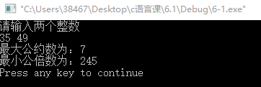
int t;
int i;
if(m >= n)
{}
else
{
t = m;
m = n;

n = t;
}
for(i = n;i > 1;i--)
{
if((m % i == 0)&&(n % i == 0))
break;
}
return i;
}
int f2(int m,int n,int t)
{
int j;
for(j = m;j < m*n;j++)
{
if((j % m ==0)&&(j % n ==0))
break;
}
return j;
}
void main()
{
int m,n,x,y;
printf("请输入两个整数\n");
scanf("%d %d",&m,&n);
x = f1(m,n);
y = f2(m,n,x);
printf("最大公约数为：%d\n最小公倍数为：%d\n",x,y);
}
- 第二题程序及运行结果：
#include<stdio.h>
int f1(int *a,int ave)
{
int i,c = 0;
for(i = 0;i < 10;i++)
{
if(a[i] > ave)
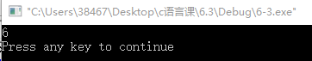
c++;
}
return c;

}
void main()
{
int s = 0,i;
float ave;
int a[10] = {55,89,56,45,3,54,45,99,53,21};
for(i = 0;i <10;i++)
{
s = s + a[i];
}
ave = s/10;
printf("%d\n",f1(a,ave));
}
- 第三题程序及运行结果：
#include<stdio.h>
int f1(int n)
{
if(n == 1)
return 10;
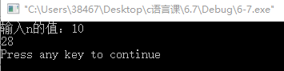
else
{
int age;
age = 2 + f1(n-1);

return age;
}
}
void main()
{
int n,age;
printf("输入n的值：");
scanf("%d",&n);
age = f1(n);
printf("%d\n",age);
}
- 第四题程序及运行结果：
#include<stdio.h>
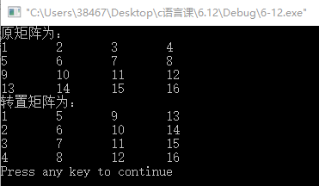
int f1(int a[4][4])

{
int i,j,t;
for(i = 0;i < 4;i++)
{
for(j = 0;j < i;j++)
{
t = a[i][j];
a[i][j] = a[j][i];
a[j][i] = t;
}
}
return a[4][4];
}
void main()
{
int i,j;
int a[4][4] = {{1,2,3,4},{5,6,7,8},{9,10,11,12},{13,14,15,16}};
printf("原矩阵为：\n");
for(i = 0;i < 4;i++)
{
for(j = 0;j < 4;j++)
{
printf("%d\t",a[i][j]);
}
printf("\n");
}
f1(a);
printf("转置矩阵为：\n");
for(i = 0;i < 4;i++)
{
for(j = 0;j < 4;j++)
{
printf("%d\t",a[i][j]);
}
printf("\n");
}
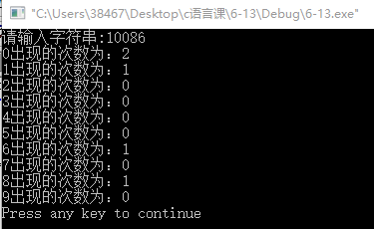
}
- 第五题程序及运行结果：
#include<stdio.h>
int f1(char a[10])
{
int i;
int b[10] = {0};
for(i = 0;i < 9;i++)
{
if((a[i] >= '0')&&(a[i] <= '9'))
b[a[i]-48]++;
}
printf("0出现的次数为：%d\n",b[0]);
printf("1出现的次数为：%d\n",b[1]);

printf("2出现的次数为：%d\n",b[2]);
printf("3出现的次数为：%d\n",b[3]);
printf("4出现的次数为：%d\n",b[4]);
printf("5出现的次数为：%d\n",b[5]);
printf("6出现的次数为：%d\n",b[6]);
printf("7出现的次数为：%d\n",b[7]);
printf("8出现的次数为：%d\n",b[8]);
printf("9出现的次数为：%d\n",b[9]);
return 0;
}
void main()
{
char a[10];
printf("请输入字符串:");
gets(a);
f1(a);
}
- 第六题程序及运行结果：
#include<stdio.h>
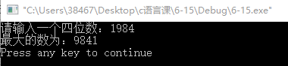
int fun(int a)
{
int b[4] = {0};
int i,j,m,t;
b[0] = a / 1000;
b[1] = a / 100 % 10;
b[2] = a / 10 % 10;
b[3] = a % 10;
for(i = 0;i < 4;i++)
{
for(j = i;j < 4;j++)
{
if(b[j] > b[i])

{
t = b[i];
b[i] = b[j];
b[j] = t;
}
}
}
m = 1000 * b [0] + 100 * b[1] + 10 * b[2] + b[3];
printf("最大的数为：%d\n",m);
return 0;
}
void main()
{
int a;
printf("请输入一个四位数：");
scanf("%d",&a);
fun(a);
}

四．实验改进及体会

- 对自己的设计进行评价，指出合理和不足之处，提出改进方案；
本次实验所编写的程序基本符合实验要求。合理之处在于方法简单明了，通俗易懂。不足之处在于程序的规范性不是很好，而且缺乏一些技巧。

- 对设计及调试过程的心得体会。
设计程序时遇到了很多问题，在不断尝试与修改之后在得出了合理的结果。这告诉为在设计与调试程序时一定不能心急，只有步步为营，按部就班，才能排除错误，得到结果。

